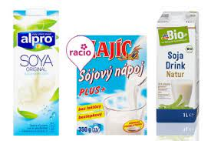

**Sójové mlieko**

* je rastlinný nápoj vyrábaný zo strukov sóje fazuľovej, ktorá má vysokú nutričnú hodnotu
* je vhodné pre výživu ľudí, ktorí nemôžu do jedálnička zaradiť kravské mlieko
* obsahuje vysoký podiel bielkovín a tukov
* bielkoviny zabezpečujú optimálnu výživnú hodnotu
* je zdrojom vitamínu E a lecitínu
* neobsahuje laktózu a kaseín